Świetlica
06.05.20
Kl I-IIOET
TEMAT: Sadzenie szczypiorku w doniczkach.
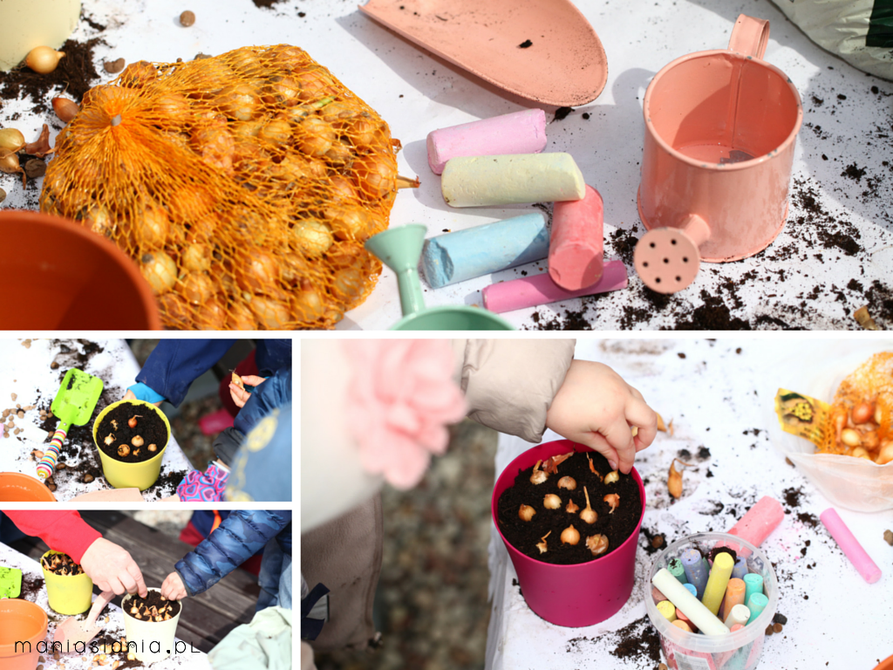
Potrzebne przybory:
- cebula dymka gotowe cebulki,
- łopatki, konewki,
- woda do podlewania,
- ziemia
- doniczki.

Wykonanie:
- do doniczki wsypujemy ziemię za pomocą łopatki
- na wierzch układamy cebulki tak aby nie były zbyt blisko siebie. Najważniejsze, żeby sadzić ogonkiem do góry!
- nalewamy wody do konewki.
- podlewamy nasze cebulki tylko nie za dużo.

Chyba wszyscy bardzo lubią szczypiorek i doceniają jego walory smakowe, szczególnie na kanapkach z twarożkiem i rzodkiewką. Powodzenia i pozdrawiam Pani Ania.

